KAJIAN TEOLOGIS FENOMENA PENGHORMATAN  
TERHADAP **RJNDUDl** GEREJA TORAJA JEMAAT  
BANGUNAN KLASIS MAPPAK



Diajukan Kepada Institut Agama Kristen Negeri (IAKN) Toraja Untuk Memenuhi Saiah Satu Persyaratan Utama Guna Memperoleh Gelar Sarjana

Theologi (S.Th)

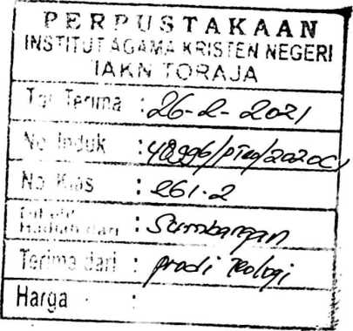

OLEH

**Helianti Rande Manik**2020164485

INSTITUT AGAMA KRISTEN NEGERI (IAKN) TORAJA

TAHUN AKADEMIK 2019/2020

HAL AM AN PERSETUJUAN

|  |  |
| --- | --- |
| Judul Skripsi | : Kajian Teologi Fenomena Penghormatan Terhadap Rindu di Gereja Toraja Jemaat Bangunan Klasis Mappak |
| Diajukan oleh |  |
| Nama | : Helianti Rande Manik |
| NIRM | : 2020164485 |
| Jurusan | : Teologi Kristen |

Setelah diperiksa dan diteliti ulang, maka skripsi ini memenuhi syarat untuk dipertanggungjawabkan di depan dewan penguji skripsi pada jurusan teologi Institut Agama Kristen Negeri (IAKN) Toraja.

Mengkendek, 04 Agustus 2020

Mengetahui,

Pembimbing II

Pembimbing I



**Fffrns Paillin Rumbi, M.Th** NIIJ. 1983202132009121005



**Christian E. Randalele. M.Pd.K** NIP. 19806242019031007

HALAMAN PENGESAHAN

: Kajian Teologis Fenomena Penghormatan Terhadap Rindu di Gereja Toraja Jemaat Bangunan KJasis Mappak : Helianti Rande Manik : 2020164485 : Teologi Kristen : I. Frans Paillin Rumbi, M.Th

Judul Skripsi

Ditulis

NIRM

Jurusan/Prodi Dosen Pembimbing

II. Christian E. Randalele, M.Pd.K

Telah dipertahankan dan dipertanggungjawabkan oleh penulisnya di depan Dewan Penguji Sarjana (SI) Institut Agama Kristen Negeri (IAKN) Toraja pada tanggal 11 Agustus 2020.

Makale, 16 Agustus 2020

Penguji Pendamping

Dewan Penguji

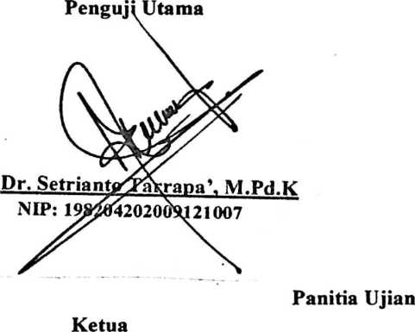

**Budin Nurung, M.Th**NIDN: 2028057502



Sekretaris

**Samuel Tokam, M.Th  
NIP: 196703302006041001**

Cr-

**Faja**

**NIP: 19**

*V:

**r Kelana, M.Th**

**902172008011016**

Mengetahui,  
_J£ektor IAKN Toraja,

oy**Dr.^lbrti.Tapingku, M.Th** ^ ' [I|^i^9(S76l242005011003

\

s’ '\ , \ \



Setelah melalui proses pengecekan dengan menggunakan aplikasi Turnitin, maka kami Pusat Penelitian dan Pengabdian kepada Masyarakat (P3M) IAKN Toraja dengan ini menerangkan skripsi yang ditulis oleh:

Nama Penuiis : Helianti Rande Manik

NIRM : 2020164485

Judul Skripsi : Kajian Teologis Fenomena Penghormatan

Terhadap Rindu di Gereja Toraja Jemaat Bangunan

Klasis Mappak

Tanggal Peraeriksaan : 20 Agustus 2020 Similarity : 12 %

Dinyatakan MEMENUHI SYARAT ambang batas toleransi. Jika di kemudian hari ditemukan kekeliruan karena keterbatasan aplikasi, seperti adanya kesamaan dengan karya ilmiah lain yang lebih awal mendapat pengakuan sebagai hak cipta (misalnya: karya ilmiah tersebut belum publish secara online), maka semua konsekuensi yang ditimbulkan menjadi tanggung jawab penuiis skripsi.

Demikian surat keterangan ini, untuk dipergunakan sebagaimana mestinya.

Penuiis Skripsi

.... RAJ (,% ?9j^C8AHF571916862

$6oo

EHAMHIBU RUPIAH



**(Helianti Rande Manik)** NIRM : 2020164485



Rindu merupakan kembaran manusia yang dilahirkan dalam wujud yang binatang. Rindu merupakan salah satu permasalahan yang dihadapi oleh Gereja Toraja Jemaat Bangunan, Klasis Mappak. Hal ini disebabkan oleh tidak adanya kejelasan bisa tidaknya praktik relasi rindu dan manusia yang hidup disekitar lingkungan jemaat ini bahkan dalam jemaat sendiri dilakukan. Untuk itu, penulis tertarik mengkaji dengan tujuan mencari makna/nilai teologis didalamnya serta cara kekristenan menanggapinya. Penelitian ini menggunakan metode pendekatan kualitatif dengan jenis penelitian fenomenologi Hussrel yang bertujuan untuk mencari tahu dan mempelajari pengalaman individu berdasarkan sudut pandang individu itu sendiri dengan mengesampingkan subjektivitas peneliti.

Melalui penelitian ini, penulis menemukan bahwa rindu bukan hanya dianggap sebagai saudara tetapi juga mempunyai nilai religius sebagai pemberi berkat dan memberikan pengaruh pada kesehatan serta kenyamanan manusianya. Hal ini bertentangan dengan iman Kristen yang secara tegas menyatakan bahwa hanya Allah satu-satunya yang berkuasa mengatur segala sesuatu. Namun, pada sisi yang lain, relasi yang terbangun antara manusia dengan rindu dengan dasar persaudaraan menunjukkan nilai kasih persaudaraan sebagai sesama ciptaan Allah dan sangserekan dalam konsep manusia Toraja. Jika setiap manusia menganggap segala ciptaan di sekitamya adalah rindunya dan memperlakukannya layaknya saudara tanpa melibatkan unsur pensakralan didalamnya, maka mandat Allah kepada manusia akan terlaksana secara sempuma, keseimbangan ekosistem akan terus terjaga serta meminimalisir kerusakan alam.

Kata kunci: rindu, manusia, saudara, ciptaan

Rindu is a human twin that is bom in a form of animal. Rindu is one of the issue that is faced by the congregation of Bangunan Toraja Church, Mappak. Its cuased by the absence of clarity on whether or not the practice of the relation between rindu and human can be lived around the church even within the congregation itself. Therefore, the author is interested to conduct the study, to figure out the relation between human and rindu in the context of the theological value/ meaning, and the way of how Christianity responds to it. This study uses Hussrel's qualitative approach of phenomenological research which aims to study and find out the individual experiences based on their own point of view by neglect the subjectivity of the researcher.

Through this research, the authors found that rindu is not only considered a sibling but has a religious values of a blessing that can affect the health of human body and prosperity. In addition, this contradicts the Christian faith which strictly states that God alone has the power to control everything in human lives. However, the relationship between human and rindu shows the value of love as a sibling of God creation and called sangserekan in the term of Torajan. When human consider that all creation around is a rindu, treat it as brother or sibling, and not involved any sacred elements in it, God's mandate will be carried out perfectly in human life, the ecosystem balance will be maintained and the natural demage will be reduced.

Key words: rindu, human, sibling, creation